在线自助查询可分别登录益阳市不动产登记中心官方网站或益阳市不动产登记官方微信公众号进行自助查询，具体操作流程如下：

一．登录益阳市不动产中心官方网站进行查询
1.打开浏览器 在地址栏输入益阳市不动产登记中心官方网址：http://www.yiyangbdc.com
2．在网页中找到便民服务栏目中的“有无房查询”图标，点击进入
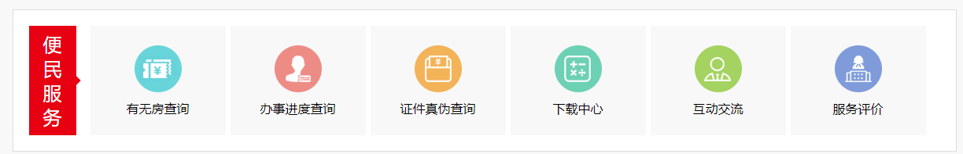
3．按照网页上操作步骤自助查询
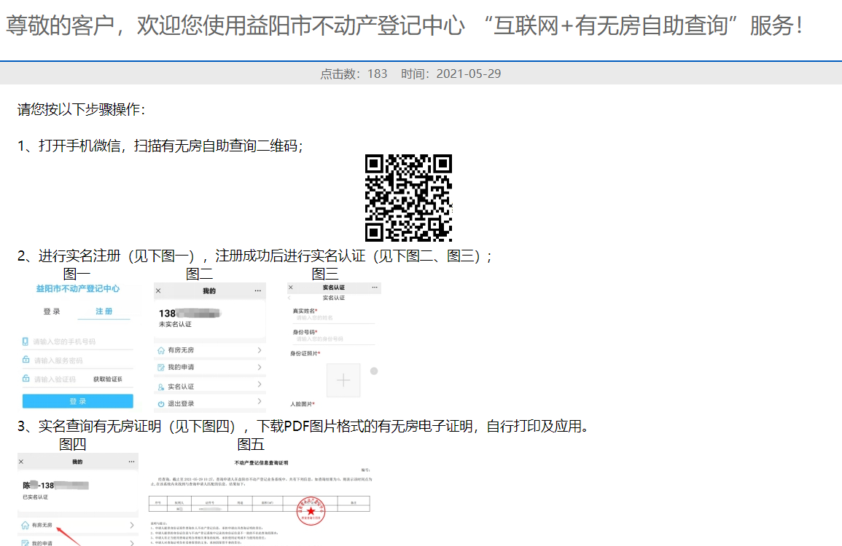

二．使用微信进行有无房信息查询
1.微信搜索公众号 “益阳市不动产登记”，并点击关注按钮
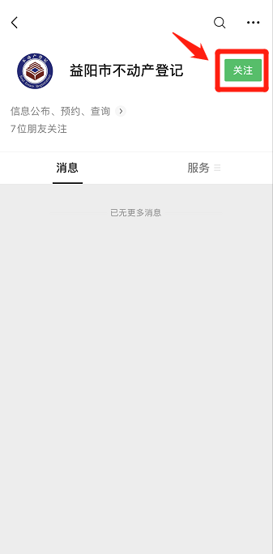

2.进入公众号后，点击下方的 “微官网”按钮

3.点击微官网中的 “有无房查询”
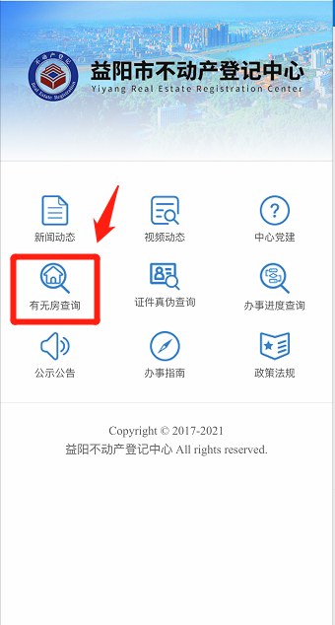

4.首次登录的用户请先输入 手机号、密码、和点击获取验证码后收到的 手机验证码 进行注册。
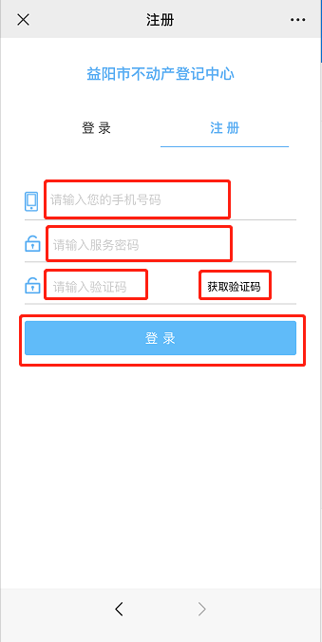

5.登录后 点击 “实名认证”进行 实名认证
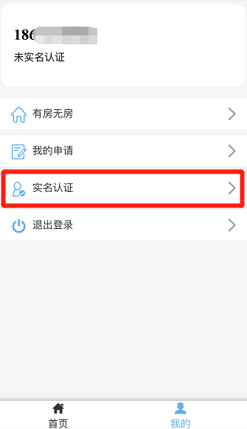

6.填写个人真实姓名和身份证号，上传个人身份证照片和人脸照片后，点击确认提交按钮。
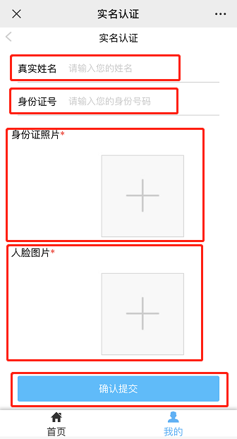

7.点击 有房无房 即可查询
